Муниципальное бюджетное дошкольное образовательное учреждение
«Детский сад №1с Перелюб Перелюбского района Саратовской области»

Конспект открытого занятия
в подготовительной группе.

Тема: «Волшебная страна»

Педагог-психолог: Явкаева Г.П.
Образование:высшее педагогическое
Стаж: 14 лет

Перелюб 2015
Цели: закрепление знаний детей об основных эмоциях человека (радость, страх, интерес, удивление, гнев, спокойствие); развитие эмоциональной составляющей личности: творческих способностей ребенка, познавательного интереса; обогащение сенсорного опыта; формирование основ саморегуляции.
Оборудование: письмо в конверте, свеча, картинки гномов с разными эмоциями; аудиозапись музыки, медали.
Ход занятия:
Педагог-психолог:
(Дети проходят в центр зала, встают в круг)
Здравствуйте, друзья! Сегодня к нам в детский сад пришло письмо. На конверте написано: от королевы Эмоций, ребятам подготовительной группы (открываем конверт). Нас приглашают в Волшебную страну, где правит королева Эмоций. Скажите, ребята, какие вы знаете?
Дети отвечают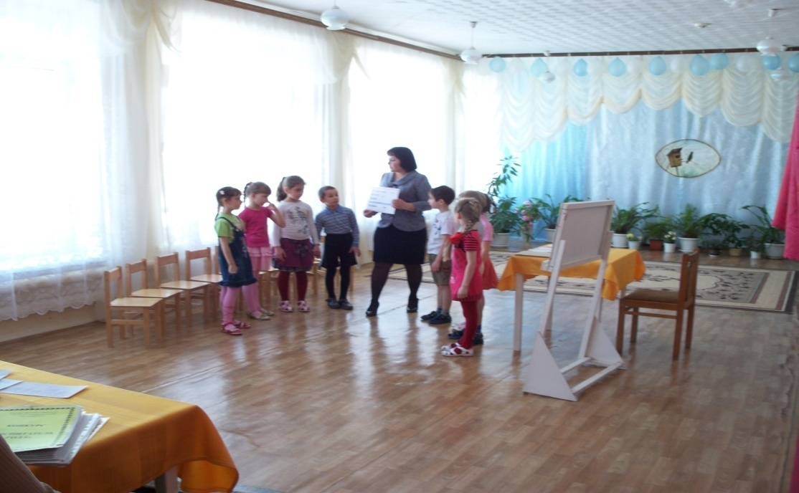
Педагог-психолог:
Правильно. Верные подданные королевы — разные эмоции. А различить их нам помогут сказочные гномы, которые тоже живут в той волшебной стране. Они расскажут нам о разных эмоциях: про радость, страх, удивление, спокойствие, гнев. Нам предстоит необыкновенное путешествие. Мы отправляемся в «Волшебную страну».
Поможет нам попасть туда
Горящая, волшебная свеча. (Зажигается свеча, звучит музыка)
Передай свечу по кругу
Свет не погаси,
Заветные слова друг другу
Ты громко повтори:
«Волшебная свеча гори
В страну эмоций унеси».
(Дети повторяют друг за другом по кругу)
Вот мы и в Волшебной стране.
(Горящая свеча ставится на подставку. Дети садятся на стульчики).
Педагог-психолог:
Отгадайте,ребятишки,
И девчонки, и мальчишки,
Эмоцию какую
Сейчас вам покажу я?
(Звучит радостная музыка. Достаю картинку гнома с эмоцией радости)
Ответы детей
Педагог-психолог: правильно, это радость! Предлагаю вам изобразить, как вы радуетесь при встрече с мамой, когда вам дарят подарки, когда вы идете в цирк. Хорошо.
Радость в гости к нам пришла
И игру нам принесла,
Позовем скорее в круг
И друзей, и подруг! 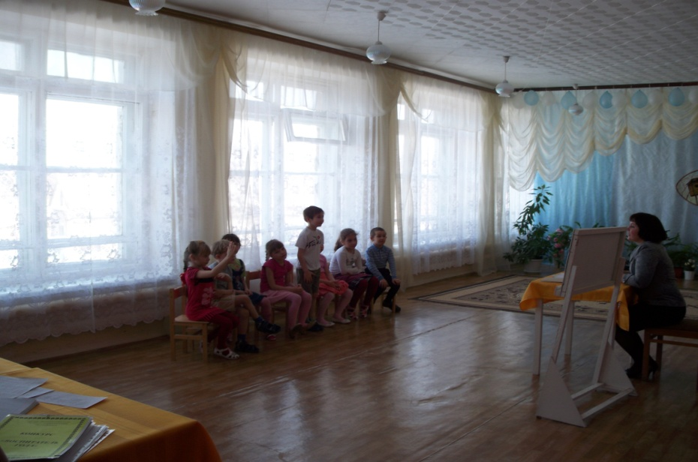
Игра "Да" и "Нет"
Дети встают в круг и берутся за руки, педагог — в центре. Он объясняет задание: если они согласны с утверждениями, то поднимают руки вверх и кричат "Да", если не согласны, опускают руки вниз и кричат "Нет".
Педагог-психолог:
Есть ли в небе птицы?
Есть ли шерсть у львицы?
Есть ли крылья у теленка?
Есть ли клюв у поросенка?
Есть ли капля у воды?
Есть ли двери у норы?
Есть ли хвост у петуха?
Есть ли рифма у стиха?
Есть ли глаз у скрипки?
Есть ли тут ошибки?
Педагог-психолог:
Молодцы, вы были внимательными, проходите на место.
На гнома посмотрите.
Эмоцию мне назовите…
(Звучит гневная музыка. Достаю картинку гнома с эмоцией гнева)
Ответы детей
Педагог-психолог: правильно, это гнев!
Я – страшный гнев,
Я – злостный гнев!
От гнева на моих губах
Всегда вскипает пена!.
Когда я злюсь – я так кричу
Дрожат вокруг все стены.
Беседа о добрых и злых людях
Кого называют злым? А кого добрым?
Давайте посмотрим фрагмента мультфильма «Приключения кота Леопольда» («Доктор предлагает коту выпить таблетку «Озверина», чтобы тот смог «усмирить» несносных мышат)
Обсуждение
- Что случилось с добрым котом Леопольдом? Как вы догадались?
- Как вел себя Леопольд, пока действовал «Озверин»?
- Кто вам больше нравится в мультфильме: кот Леопольд или мышата?
- Каким лучше быть добрым или злым?
Давайте изобразим сердитых мышат, а теперь доброго кота Леопольда
Педагог-психолог:
Идет гномик к нам другой.
Посмотрите, он какой?
(Звучит страшная музыка. Достаю картинку гнома с эмоцией страха)
Ответы детей
Педагог-психолог: правильно, это страх! Ребята, а как можно заметить, что человек испугался?
Ответы детей
Этюд «Ночные звуки»
Сейчас я вам расскажу одну историю, а вы попробуете ее разыграть, как настоящие актеры. (Котенок встает в центр круга, ему одевается шапочка, остальные повторяют движения за педагогом).
Котенок убежал из дома, ночь застала его в лесу.
Поднялся ветер (сильно дуют на котенка)
Пошел дождь (звучит запись грозы, дети хлопают в ладоши и приговаривают «Кап-кап»,
Котенок испугался и съежился (котенок садится на корточки)
Деревья громко стали скрипеть и гнуть ветки под напором ветра почти до земли (дети машут руками и наклоняются в разные стороны)
Перекликались филины «У-У» (дети ухают У-У)
Завывали волки «У-у-у-у» (дети воют у-у-у-у)
Где-то рычал медведь «э-э-э» (дети рычат низким голосом э-э-э, музыка затихает»
Солнце поднимается, утро начинается, кончилась гроза. Котенок встал, увидел тропинку и прибежал домой. Все обрадовались котенку, стали ему улыбаться, гладить, обнимать, похлопывать по плечу (дети радуются)
Молодцы, ребята, вы были как настоящие актеры. Проходите на свои места.
Педагог-психолог:
На гномика взгляните,
Эмоцию определите…
(Звучит необычная музыка. Достаю картинку гнома с эмоцией удивление)
Ответы детей
Педагог-психолог: правильно, это удивление!
У нас ребята знают такие стихотворения,
Которые вызовут у всех удивление!
1 ребенок Рано утром, вечерком
Поздно на рассвете,
Ехал дяденька верхом
В пряничной карете.

2 ребенок А за ним во всю прыть,
Прыгая шагами,
Волк старался переплыть
Миску с пирогами

3 ребенок Заяц на небо взглянул-
Там землетрясенье,
И из тучи на него
Капнуло варенье.

4 ребенок Спит в речушке рыболов,
Собирает сыр с кустов.

5 ребенок С зайцами пасут коров,
На лугу доят волов.

6 ребенок В пляс пускается медведь,
Стали тыквы песни петь.

7-й ребенок Косят косари леса!
На снегу лежит роса!

8-й ребенок А луна нам утром светит!
Дети хором И конфет не любят дети!

Педагог-психолог:
Вот это да!
А бывает так друзья?
Дети садятся на место.
Давайте покажем, как мы удивляемся
Педагог-психолог:
Отгадайте,ребятишки,
И девчонки, и мальчишки,
Эмоцию какую
Сейчас вам покажу я?
(Звучит спокойная музыка. Достаю картинку гнома с эмоцией спокойствие)
Ответы детей
Педагог-психолог: правильно, это спокойствие!
По безмятежной глади моря
Спокойно парусник плывет.
Спокойствие царит повсюду.
Добро пожаловать!
Оно нас ждет.
Упражнение «На пляже»
Давайте спокойно ляжем на ковер спиной. Закроем глаза и послушаем шум моря.
Включается аудиозапись аутотренинга, дети располагаются свободно на ковре, педагог помогает расслабиться.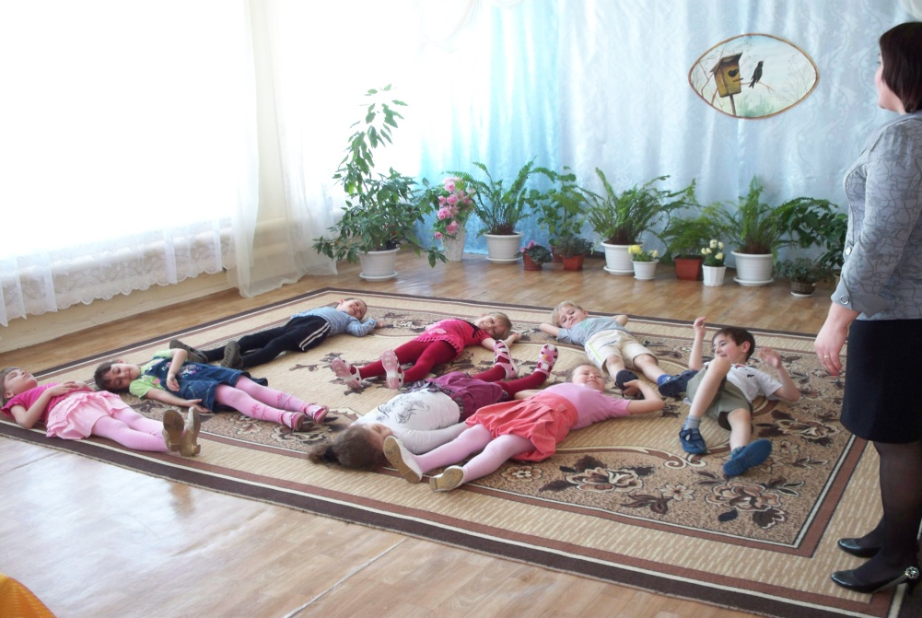
А теперь можете открыть глаза и сесть. Мы в детском саду.
Педагог-психолог:
Вот и кончилось занятье,
Наступил прощанья час.
Вы скажите откровенно
Вам понравилось у нас?
Ответы детей
Педагог-психолог:
Давайте вспомним, какие эмоции живут в волшебной стране?
(Дети вспоминают.)

Педагог-психолог:
Подошло к концу наше приключение.
Королева эмоций дает вам наставление:
Быть добрым, без каприз
И дарит вам сюрприз.
(Детям раздаются подарки)
Пора нам возвращаться
Осталось попрощаться!
Дети вместе задувают свечу.
В путь!
(Звучит музыка. Дети машут рукой, прощаются с гостями)

